TEMİZLİK MALZEMELERİNE AİT TEKNİK ŞARTNAME
- İhale konusu satın alınacak malzemeler ISO-9001-2008 kalite sistem yönetimi belgesi ,14001-2004 ulusal çevre yönetimi sistemi standartı belgesi,18001-2007 iş sağlığı ve güvenliği yönetim sistemi belgesi,22005-2005 gıda güvenliği yönetim sistemi kalite belgesi sistemlerine uygun olarak 1nci kalitede üretilmiş olacaktır.

- Teklif edilen malzemelerin ambalajları orijinal halde (Bölünme, parça, yırtık, dağınık vb. durumlarda olmayacak) düzgün, kapalı ambalajlı, şartnamede belirtilen ebatlara uygun, istiflenmeye müsait durumda bulunacaktır. Teknik şartnameye Uygunluğu onaylanmayan ürünler teslim alınmayacak iki gün içerisinde doğru ürünün teslim edilmesi beklenecek teslimatın zamanında yapılmaması durumunda resmi işlemlere başlanacaktır.

- Satın alınacak olan malzemelerin ambalaj yada etiketlerinde malzemenin adı, üretici firmanın adı, ruhsat tarihi, izin numarası, imal tarihi, seri numarası, TSE yada ISO- ibareleri ile son kullanma tarihleri belirtilmiş olacaktır.
- Teslim edilen malzemelerin numunesine uygunluğu kuruluşların muayene ve kabul komisyonlarınca onaylandıktan sonra, hafta içi mesai saatlerinde teslim alınacaktır.

- Ürünün AB Direktifleri 2001/58/EC yönetmeliği yasasına uygun olarak hazırlanmış 16 maddelik ürün Güvenlik Veri formu olmalıdır.

1 | Cam sil (Tabancalı) | Lt
2 | Çamaşır Suyu  (yoğunlaştırılmış deterjan katkılı sıvı klorlu ağartıcı ) | Lt
3 | Çek Pas (Küçük) | Adet
4 | Çöp Kutusu Küçük | Adet
5 | Çöp Poşeti Büyük Boy | Rulo
6 | Faraş (Çöp Süpürgesi ) | Adet
7 | Paspas Kovası | Adet
8 | Fırça | Adet
9 | Fırça Sapı | Adet
10 | Genel Temizlik Deterjanı | Lt
11 | Paspas ipi Takma Aparatı | Adet
12 | Sıvı El Sabunu | Lt
13 | Tuvalet Fırçası (Takım) | Adet
14 | Sıvı Yüzey Temizleyici | Lt
15 | Tuvalet Kağıdı | Rulo
16 | MOB BEZİ KÜÇÜK | Adet

TEMİZLİK MALZEMELERİ ÖZELLİKLERİ
27 |  | CAM SİL (TABANCALI)  - Üstün kir ve yağ çözme özelliği ile cam yüzeyler, kristal, metal, plastik, büro malzemeleri gibi yıkanabilir yüzeyleri temizleme ve parlatma özellikli, 500 ml’lık(±300 gr)şişelerde olacaktır.  - İhale konusu satın alınacak malzemeler ISO-9001-2008 kalite sistem yönetimi belgesi ,14001-2004 ulusal çevre yönetimi sistemi standartı belgesi,18001-2007 iş sağlığı ve güvenliği yönetim sistemi belgesi,22005-2005 gıda güvenliği yönetim sistemi kalite belgesi sistemlerine uygun olarak 1nci kalitede üretilmiş olacaktır.  - İçeriğinde mutlaka  - SODIUM LAURETH SULFATE %0.1-1  - LAURYLMRİTYL POYLGLYCOL %0.5-1  - ETHER 4 EO 5 PO  - ALCOHOL %1-5  - Bulunmalıdır.  - Berrak, Suda çözünür, Mavi, ph si 6,0-8,0, SPESİFİK AĞIRLIĞI (Su=1)1,0±0,1  - Ürün Sağlık Bakanlığı üretim iznine sahip olmalıdır.  - Ürünün kullanıcılar için hazırlanmış genel bilgi formu olmalıdır  - Ürünün AB Direktifleri 2001/58/EC yönetmeliği yasasına uygun olarak hazırlanmış 16 maddelik ürün Güvenlik Veri formu olmalıdır.  - Üçlü sorumluluk belgesi olmalıdır. (insan, çevre, güvenlik)  - Çedraporuı olmalı  - Msds hazırlayıcı sertifikası bulunmalı  - Sağlıık bakanlığı ilaç ve eczacılık genel müdürlüğü bildirimi olmalı  - İl sağlık müdürlüğü bildirimi olmalı  - iş yeri açma çalışma ruhsatı olmalı  - TSE li olmalı  - Akredite edilmiş bir resmi kurumların birinden muayene deney raporu bulunmalıdır
31 |  | ÇAMAŞIR SUYU YOĞUN KIVAMLI  - PH değeri 10-14 arasında, Aktif klor miktarı; en az % 4,5 olmalıdır. Berrak sıvı görünümlü olmalıdır.  - Temizlikte dezenfektan amaçlı kullanıldığında maksimum etki sağlamalıdır. Kokusu çok rahatsız edici olmamalıdır.  - Ürün 30 kg lık olacaktır  - İçeriğinde asgari olarak  - SODIUM LAURETH SULFATE % 5-15  - ALKYLAMİNE OXİDE %0,5-1  - SIVI KOSTİK%1-5  - HYPO%15-30  - Olmalı  - Berrak, Çiçek kokulu, Sarı,renkte ,ph si 12-14 arası,AKTİF CLOR %4,5-5,5 olmalıdır.  - Kullanıcıya toksik ve alerjen olmamalıdır.  - 20’şer(±10) Ltlık bidonlarda olmalıdır.  - İhale konusu satın alınacak malzemeler ISO-9001-2008 kalite sistem yönetimi belgesi ,14001-2004 ulusal çevre yönetimi sistemi standartı belgesi,18001-2007 iş sağlığı ve güvenliği yönetim sistemi belgesi,22005-2005 gıda güvenliği yönetim sistemi kalite belgesi sistemlerine uygun olarak 1nci kalitede üretilmiş olacaktır.  - Ürün Sağlık Bakanlığı üretim iznine sahip olmalıdır.  - Ürünün AB Direktifleri 2001/58/EC yönetmeliği yasasına uygun olarak hazırlanmış 16 maddelik ürün Güvenlik Veri formu olmalıdır.  - Üçlü sorumluluk belgesi olmalıdır. (insan, çevre, güvenlik)  - Çedraporuı olmalı  - Msds hazırlayıcı sertifikası bulunmalı  - Sağlıık bakanlığı ilaç ve eczacılık genel müdürlüğü bildirimi olmalı  - İl sağlık müdürlüğü bildirimi olmalı  - iş yeri açma çalışma ruhsatı olmalı
33  34  35 | 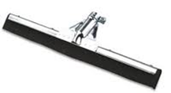 | ÇEK PAS  - Küçük boy çek Pasların boyu 45 cm olmalıdır.  - Orta boy çek pasların boyu 55 cm olmalıdır.  - Büyük boy çek pasların boyu 75 cm olmalıdır.  - Yüzeyde kalıntı bırakmayacak özellikte olmalıdır.  - Çift dudaklı ve bağlantı yeri kelepçeli olmalıdır.
36 | 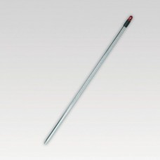 | ÇEK PAS DEMİRİ  - 120 Cm olmalıdır  - Dayanıklı kalın ve pasolu metal olmalıdır.(plastik kaplı vileda tipi zayıf saplardan olmamalı)
42 | 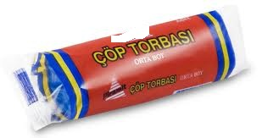 | ÇÖP POŞETİ (büyük boy)  - Koli içi adedi 50 rulo.  - Her rulo 10 yapraklı, 80 gr  - mavi ve ya siyah renklerde, standart çöp poşeti  - 65x80 ölçülerinde olmalı  - Çift kat kalınlığı 17 mic olmalı  - ISO-9001-2008 kalite sistem yönetimi belgesi
54 | 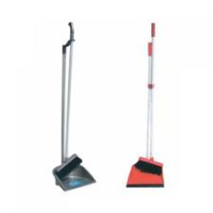 | FARAŞ ÇÖP SÜPÜRGESİ (AYAKLI FARAŞLI SÜPÜRGE)  - Ürün kolay kırılmayan sert plastikten imal edilmiş olmalıdır.  - Saplı faraş ve süpürgesinin sap uzunluğu 90±5 cm olmalıdır.  - Faraşın ağız yapısı ince tozları kolay alabilecek yapıda olmalıdır.  - Evde büroda kullanıma uygun olmalı.  - ISO-9001-2008 kalite sistem yönetimi belgesi olmalı
56 | 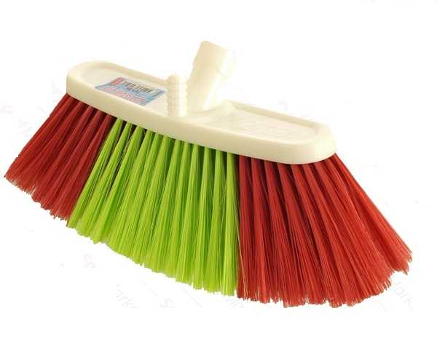 | FIRÇA  - 120 Cm olmalıdır  - Dayanıklı kalın ve pasolu metal olmalıdır.(plastik kaplı vileda tipi zayıf saplardan olmamalı)  - Plastik gövdesi 24 cm olmalıdır.  - Kıl fırça uzunluğu 4,5-5 cm olmalıdır.  - Yumuşak uçlu olmalı
57 |  | FIRÇA SAPI  - Dayanıklı kalın ve pasolu metal olmalıdır.(plastik kaplı vileda tipi zayıf saplardan olmamalı .  - 120 cm ÇAPI 2(+4 mm) CM olmalıdır.
58 | 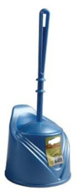 | FIRÇA TAKIMI (Tuvalet)  - Tuvalet fırçası yuvarlak, plastik kıllı olacaktır.  - Mutlaka plastik muhafazalı olacaktır.  - Dayanıklı malzemeden yapılmış olacaktır.  - Başlığı sabit olmalıdır.
61 |  | GENEL TEMİZLİK DETERJANI  - Yüzey temizleyicinin asiditesi 7,0 ±0.5 pH olacaktır.  - Ürün 20-30 kglık ambalajlarda olacaktır.  - Ürün toksik ve zararlı uçucu madde içermeyecektir.  - Ürünün kullanılan malzemeler üzerinde aşındırıcı, matlaştırıcı etkisi olmayacaktır.  - Ürünün cilt, göz ve solunum yollarına irritan etkisi olmayacaktır.  - Ürün ıslanmasında sakınca olmayan her türlü yüzeyde (yer, duvar, masa, her türlü cihaz yüzeyleri) kullanıma uygun olacaktır.  - Ürün uygulamayla geride hoş bir koku bırakmalıdır.  - Ürünün içeriğinde bulunan yüzey aktif maddeleri biyolojik olarak doğada parçalanabilmelidir.  - İhale konusu satın alınacak malzemeler ISO-9001-2008 kalite sistem yönetimi belgesi ,14001-2004 ulusal çevre yönetimi sistemi standartı belgesi,18001-2007 iş sağlığı ve güvenliği yönetim sistemi belgesi,22005-2005 gıda güvenliği yönetim sistemi kalite belgesi sistemlerine uygun olarak 1nci kalitede üretilmiş olacaktır.  - Ürün Sağlık Bakanlığı üretim iznine sahip olmalıdır.  - Ürünün kullanıcılar için hazırlanmış genel bilgi formu olmalıdır  - Ürünün AB Direktifleri 2001/58/EC yönetmeliği yasasına uygun olarak hazırlanmış 16 maddelik ürün Güvenlik Veri formu olmalıdır.  - Üçlü sorumluluk belgesi olmalıdır. (insan, çevre, güvenlik)  - Çedraporuı olmalı  - Msds hazırlayıcı sertifikası bulunmalı  - Sağlıık bakanlığı ilaç ve eczacılık genel müdürlüğü bildirimi olmalı  - İl sağlık müdürlüğü bildirimi olmalı  - TSE li olmalı  - yeri açma çalışma ruhsatı olmalı
67 | 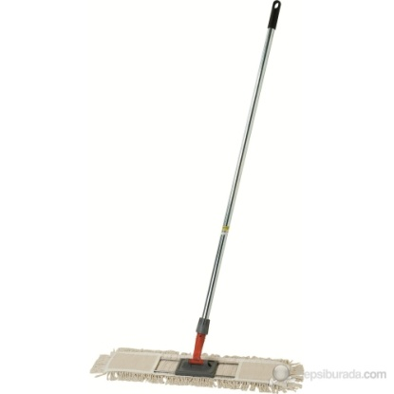 | ISLAK MOB+APARAT TAKIMI  - Islak mop sapı; Metal kıskaç sayesinde mopu sıkıca tutarak pratik temizlik imkanı vermelidir.  - Paslanmaz metal kıskaçlı olacaktır.  - Yekpare olmalı, ayrıca aparat teminine gerek olmamalıdır.  - Nemli mop kaliteli iplikten üretilmiş olmalıdır.  - Püskülleri, bez üzerine kilitli dikiş sistemiyle dokunmuş olmalıdır.  - Sağa sola dönerli olmalı  - Ayakla açılır özellikte olmalı  - 50 cm uzunluğunda olmalı
74 | 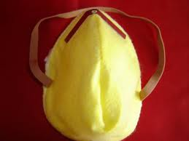 | KALORİFERCİ MASKESİ  - 50 li(±10) adetli ambalajlarda olmalıdır.  - Tela olmalıdır.  - Burun üstünden ağzı kapatmalıdır.
75 |  | KİR ÇÖZ (Ağır yağ, Kan ve kir)  - Koltuk, Çekyat vb. eşyalarda kullanıma uygun olmalı  - Ürün 750 gr ambalajlarda olacaktır  - İhale konusu satın alınacak malzemeler ISO-9001-2008 kalite sistem yönetimi belgesi ,14001-2004 ulusal çevre yönetimi sistemi standartı belgesi,18001-2007 iş sağlığı ve güvenliği yönetim sistemi belgesi,22005-2005 gıda güvenliği yönetim sistemi kalite belgesi sistemlerine uygun olarak 1nci kalitede üretilmiş olacaktır.  - Ürün Sağlık Bakanlığı üretim iznine sahip olmalıdır.  - Ürünün AB Direktifleri 2001/58/EC yönetmeliği yasasına uygun olarak hazırlanmış 16 maddelik ürün Güvenlik Veri formu olmalıdır.  - Ürünün kalite kriterlerine göre hazırlanmış analiz sertifikası olmalıdır.  - Üçlü sorumluluk belgesi olmalıdır. (insan, çevre, güvenlik)  - Çedraporuı olmalı  - Msds hazırlayıcı sertifikası bulunmalı  - Sağlık bakanlığı ilaç ve eczacılık genel müdürlüğü bildirimi olmalı  - İl sağlık müdürlüğü bildirimi olmalı  - iş yeri açma çalışma ruhsatı olmalı  - Üçlü sorumluluk belgesi olmalıdır. (insan, çevre, güvenlik)  - Çedraporuı olmalı  - Msds hazırlayıcı sertifikası bulunmalı  - Sağlıık bakanlığı ilaç ve eczacılık genel müdürlüğü bildirimi olmalı  - İl sağlık müdürlüğü bildirimi olmalı  - iş yeri açma çalışma ruhsatı olmalı
84 | 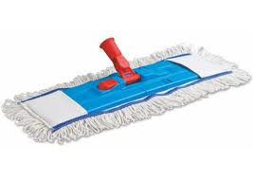 | MOB BEZİ KÜÇÜK (Mikrofiberli paspas )  - Sopası hariç bez takma aparatı  - Bağcıklı ve cepli moplar ile kullanılabilir olmalıdır.  - 50 CM’LİK
85 | 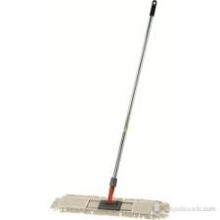 | MOB TAKIMI BÜYÜK (Mikrofiberli)  - Sopası dahil bez takma aparatı  - Bağcıklı ve cepli moplar ile kullanılabilir olmalıdır.  - 80 CM’lik olacak
86 |  | MOB TAKIMI KÜÇÜK (Mikrofiberli)  - Sopası dahil bez takma aparatı  - Bağcıklı ve cepli moplar ile kullanılabilir olmalıdır.  - 50 cm’lik olacak
94 | 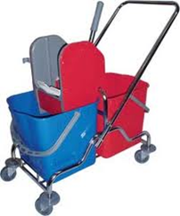 | PASPAS ARABASI (ÇİFT KOVALI PRESLİ TEMİZLİK SETİ)  - İki kovalı olacak ve kovalar ayrı renkte olmalıdır.  - Kovalar 20 ± 3 litrelik olmalıdır.  - Kova tabanında elle kolay boşaltmak için girinti olmalıdır.  - Kovaların et kalınlığı en az 1,5 mm olmalıdır.  - Metal yerleri paslanmaz özellikte olmalıdır.  - Kovalar kırılmaz sağlam plastikten olmalıdır, mekanizma kolay kullanılabilmelidir.  Sıkma mekanizması dayanıklı metal olmalıdır.  - Sistem; ABS Gövdeli, verimli paspas yapılı, paslanmaz pres milli olmalıdır.  - Bilyeli 75 ± 5 mm çapında 360 derece dönebilme özellikli 4 adet tekerlekli olmalıdır. 9.Tekerleklerin zemine temas yüzeyi PVC kaplı olmalıdır.  Kullanımı kolay, aparatlar çevre dostu malzemeden imal edilmiş olması, her türlü taşınmaya ve çarpmaya karşı dayanıklı olmalıdır
97 | 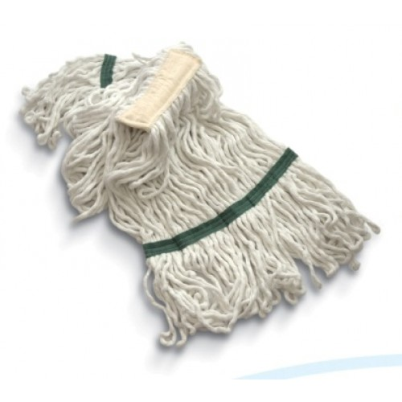 | PASPAS İPİ  - 18 +2 cm genişliğinde olmalıdır.  - Püskülleri kolayca kopmamalı ve dağılmamalıdır.  - Ara koruma perdesi olmalıdır.  - 90 derecede yıkanılabilir olmalıdır.  - Püskül uzunluğu en az 30-35 cm olmalıdır.  - İnce örgülü sık sarımlı olmalıdır.  - %100 pamuk olmalıdır(Beyaz Sargılı)
98 | 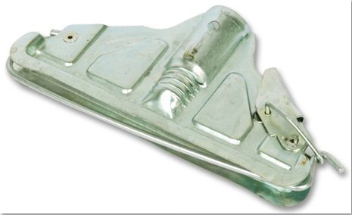 | PASPAS İPİ TAKMA APARATI  - Metal olacak.
101 | 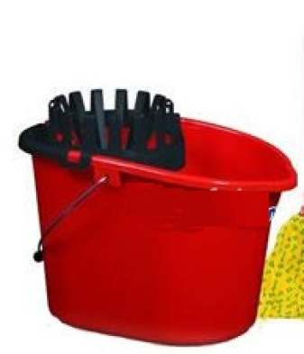 | PASPAS KOVASI  Seyyar paspas takımlarına uygun (kova ve Paspas,vileda vb.) olacak
104 |  | SIVI EL SABUNU  - Yoğunluğu:1.05 (+/-0.05), pH değeri 5-7 arasında olmalı ve gliserin içermelidir.  - Parfüm içermeli, kullanımda hoş bir koku bırakmalı.  - Kolay köpürmeli ve kolay durulanabilmelidir. Cildi kurutmamalı, tahriş etmemeli, irritasyon ve alerji yapmamalıdır.  - Temizleme özelliğinde çok iyi performans göstermelidir  - 20-30 KG LIK bidonlar halinde olmalı  - İhale konusu satın alınacak malzemeler ISO-9001-2008 kalite sistem yönetimi belgesi ,14001-2004 ulusal çevre yönetimi sistemi standartı belgesi,18001-2007 iş sağlığı ve güvenliği yönetim sistemi belgesi,22005-2005 gıda güvenliği yönetim sistemi kalite belgesi sistemlerine uygun olarak 1nci kalitede üretilmiş olacaktır.  - Ürün Sağlık Bakanlığı üretim iznine sahip olmalıdır.  - Ürünün kullanıcılar için hazırlanmış genel bilgi formu olmalıdır  - Ürünün AB Direktifleri 2001/58/EC yönetmeliği yasasına uygun olarak hazırlanmış 16 maddelik ürün Güvenlik Veri formu olmalıdır.  - Üçlü sorumluluk belgesi olmalıdır. (insan, çevre, güvenlik)  - Çedraporuı olmalı  - Msds hazırlayıcı sertifikası bulunmalı  - Sağlıık bakanlığı ilaç ve eczacılık genel müdürlüğü bildirimi olmalı  - İl sağlık müdürlüğü bildirimi olmalı  - iş yeri açma çalışma ruhsatı olmalı  TSE Lİ OLMALI
106 |  | SIVI YÜZEY TEMİZLEYİCİ  - Emaye, plastik, boyalı yüzeyler, seramik, porselen ve krom gibi yüzeylerde kolaylıkla uygulanabilmelidir.  - Hacimli orijinal kaplarda olmalıdır. Ürünün raf ömrü en az 2 (iki) yıl olmalıdır.  - %5 anyonik aktif madde, noniyonik madde, sabun koruyucu olmalıdır.  - Aktif maddeleri en az %80 in üzerinde biyolojik olarak parçalanabilmelidir.  - Ürün zararlı ve toksin herhangi bir madde içermemeli, irriten etki göstermemelidir.  - Ürünün uygulamasından sonra geride hoş bir koku bırakmalıdır.  - Ürün 20-30 kg lık ambalajlarda olmalıdır.  - İhale konusu satın alınacak malzemeler ISO-9001-2008 kalite sistem yönetimi belgesi ,14001-2004 ulusal çevre yönetimi sistemi standartı belgesi,18001-2007 iş sağlığı ve güvenliği yönetim sistemi belgesi,22005-2005 gıda güvenliği yönetim sistemi kalite belgesi sistemlerine uygun olarak 1nci kalitede üretilmiş olacaktır.  - Ürün Sağlık Bakanlığı üretim iznine sahip olmalıdır.  - Ürünün kullanıcılar için hazırlanmış genel bilgi formu olmalıdır  - Ürünün AB Direktifleri 2001/58/EC yönetmeliği yasasına uygun olarak hazırlanmış 16 maddelik ürün Güvenlik Veri formu olmalıdır.  - Üçlü sorumluluk belgesi olmalıdır. (insan, çevre, güvenlik)  - Çedraporuı olmalı  - Msds hazırlayıcı sertifikası bulunmalı  - Sağlıık bakanlığı ilaç ve eczacılık genel müdürlüğü bildirimi olmalı  - İl sağlık müdürlüğü bildirimi olmalı  - iş yeri açma çalışma ruhsatı olmalı  TSE Lİ OLMALI
121 | 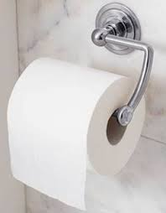 | TUVALET KAĞIDI  - Çift katlı ,% 100 Selülozdan imal edilmiş olmalı.  - Yaprak adedi 180+- arasında olmalıdır.  - Yaprak boyutu 125 x 100 mm olmalıdır.  - Rulo uzunluğu 22-25mt arasında olmalıdır.  - Bir rulonun ortalama ağırlığı 76-80 gr arasında olmalıdır.  - 24’lü paketler halinde olmalıdır.  - Beyaz, parfümsüz, sağlığa zararlı yabancı maddeler içermemelidir  ISO-9001-2008 kalite sistem yönetimi belgesi

